PODER EJECUTIVO
SECRETARIA DE GOBERNACION

EXTRACTO de la solicitud de registro de la agrupación denominada Centro Cristiano Poder y Gloria, para constituirse en asociación religiosa.

Al margen un sello con el Escudo Nacional, que dice: Estados Unidos Mexicanos.- GOBERNACIÓN.- Secretaría de Gobernación.- Subsecretaría de Desarrollo Democrático, Participación Social y Asuntos Religiosos.- Unidad de Asuntos Religiosos, Prevención y la Reconstrucción del Tejido Social.- Dirección General de Asuntos Religiosos.
EXTRACTO DE LA SOLICITUD DE REGISTRO CONSTITUTIVO COMO ASOCIACIÓN RELIGIOSA QUE PRESENTÓ EL C. MIGUEL ÁNGEL ALONSO NERI Y FIRMANTES DE LA AGRUPACIÓN DENOMINADA "CENTRO CRISTIANO PODER Y GLORIA".
En cumplimiento a lo dispuesto por el último párrafo del artículo 7° de la Ley de Asociaciones Religiosas y Culto Público; 8° y 10 de su Reglamento, se publica el correspondiente extracto de la solicitud de registro de la agrupación denominada "CENTRO CRISTIANO PODER Y GLORIA", para constituirse en asociación religiosa; solicitud presentada en la Dirección General de Asuntos Religiosos, para su trámite respectivo; cuyos datos principales son los que a continuación se señalan:
I.- Domicilio: Boulevard de las Flores, Número 319, Colonia Benigno Montoya, Durango, Durango, C.P. 34195.
II.- Bienes inmuebles: Se relacionó para cumplir con su objeto un inmueble ubicado en, Boulevard de las Flores, Número 319, Colonia Benigno Montoya, Durango, Durango, C.P. 34195, manifestado de manera unilateral bajo contrato de comodato.
III.- Estatutos: Presentó estatutos, los que contienen las bases fundamentales de su doctrina, la determinación de los asociados, ministros de culto y representante, mismos que señalan como objeto, el siguiente: “Realizar sistemáticamente cultos devocionales, de predicación y de instrucción Bíblica”.
IV.- Se exhiben las pruebas suficientes que acreditan que la agrupación religiosa cuenta con notorio arraigo entre la población.
V.- Representante: Miguel Ángel Alonso Neri.
VI.- Exhiben Relación de asociados, para dar cumplimiento a lo dispuesto por la fracción VI del artículo 8° del Reglamento de la Ley de Asociaciones Religiosas y Culto Público.
VII.- Exhiben el convenio propuesto a la Secretaría de Relaciones Exteriores, para dar cumplimiento a lo dispuesto en la fracción I del artículo 27 de la Constitución Política de los Estados Unidos Mexicanos.
VIII.- Órgano de Dirección o Administración: De conformidad con los estatutos exhibidos, se denomina “Mesa Directiva”, integrada por las personas y cargos siguientes: Miguel Ángel Alonso Neri, Presidente; Ismael Alonso Vázquez, Secretario; y Patricia Batrez Gutiérrez, Tesorera.
IX.- Ministros de culto: Miguel Ángel Alonso Neri, Ismael Alonso Vázquez y Patricia Batrez Gutiérrez.
X.- Credo religioso: Cristiano Evangélico Pentecostés.
En cumplimiento a lo dispuesto por el primer párrafo del artículo 11 del Reglamento de la Ley de Asociaciones Religiosas y Culto Público, se notifica lo anterior, a efecto de que las personas físicas, asociaciones religiosas, agrupaciones religiosas o iglesias que pudieran considerarse afectadas en su esfera jurídica, comparezcan dentro del término de veinte días hábiles, contados a partir del día siguiente de esta publicación, a presentar su oposición ante esta Dirección General. Asimismo, se comunica que el expediente de la solicitud de referencia estará a la vista de los interesados para su consulta, solamente durante el término señalado.
Expedido en la Ciudad de México, a los veintinueve días del mes de agosto de dos mil veintitrés.- El Director General Adjunto de la Dirección General de Asuntos Religiosos, de la Secretaría de Gobernación, Lic. Jorge Lee Galindo.- Rúbrica.

NOTA Aclaratoria al Anexo Técnico del Convenio de Coordinación y Adhesión que celebran la Secretaría de Gobernación y el Estado de Colima, que tiene por objeto el otorgamiento de subsidio para el Proyecto AVGM/COL/AC01/SGG/103.

Al margen un sello con el Escudo Nacional, que dice: Estados Unidos Mexicanos.- GOBERNACIÓN.- Secretaría de Gobernación.- Comisión Nacional para Prevenir y Erradicar la Violencia contra las Mujeres.
NOTA ACLARATORIA al Anexo Técnico del Convenio de Coordinación y Adhesión que celebran la Secretaría de Gobernación y el Estado Libre y Soberano de Colima, que tiene por objeto el otorgamiento de subsidio para el Proyecto AVGM/COL/AC01/SGG/103, de conformidad a la Cláusula Vigésima del Convenio de Coordinación y Adhesión, así como a los numerales Trigésimo sexto, Trigésimo octavo incisos b) y e), y Cuadragésimo inciso d), de los Lineamientos para la Obtención y Aplicación de recursos destinados a las acciones de coadyuvancia para la Declaratoria de Alerta de Violencia de Género contra las Mujeres en estados y Municipios, para el ejercicio fiscal 2023.
CONSIDERANDO
Antecedentes
Con fecha 16 de junio de 2023, se publicó en el Diario Oficial de la Federación (DOF) el CONVENIO de Coordinación y Adhesión que celebran la Secretaría de Gobernación y el Estado Libre y Soberano de Colima, que tiene por objeto el otorgamiento del subsidio para el Proyecto AVGM/COL/AC01/SGG/103, que permita dar cumplimiento a la aplicación de recursos destinados a las acciones de coadyuvancia para las declaratorias de Alerta de Violencia de Género contra las Mujeres en Estados y Municipios para el ejercicio fiscal 2023.
En fecha 01 de junio de 2023, el Comité Evaluador de Proyectos tomó conocimiento de la solicitud de adecuaciones al Cronograma de Actividades y Gasto del Anexo Técnico y aprobó en la Tercera Sesión Extraordinaria, mediante el Acuerdo CEPCONAVIM/3SE/205/01062023, lo siguiente:
DICE:
d.6 Cronograma de actividades y gasto
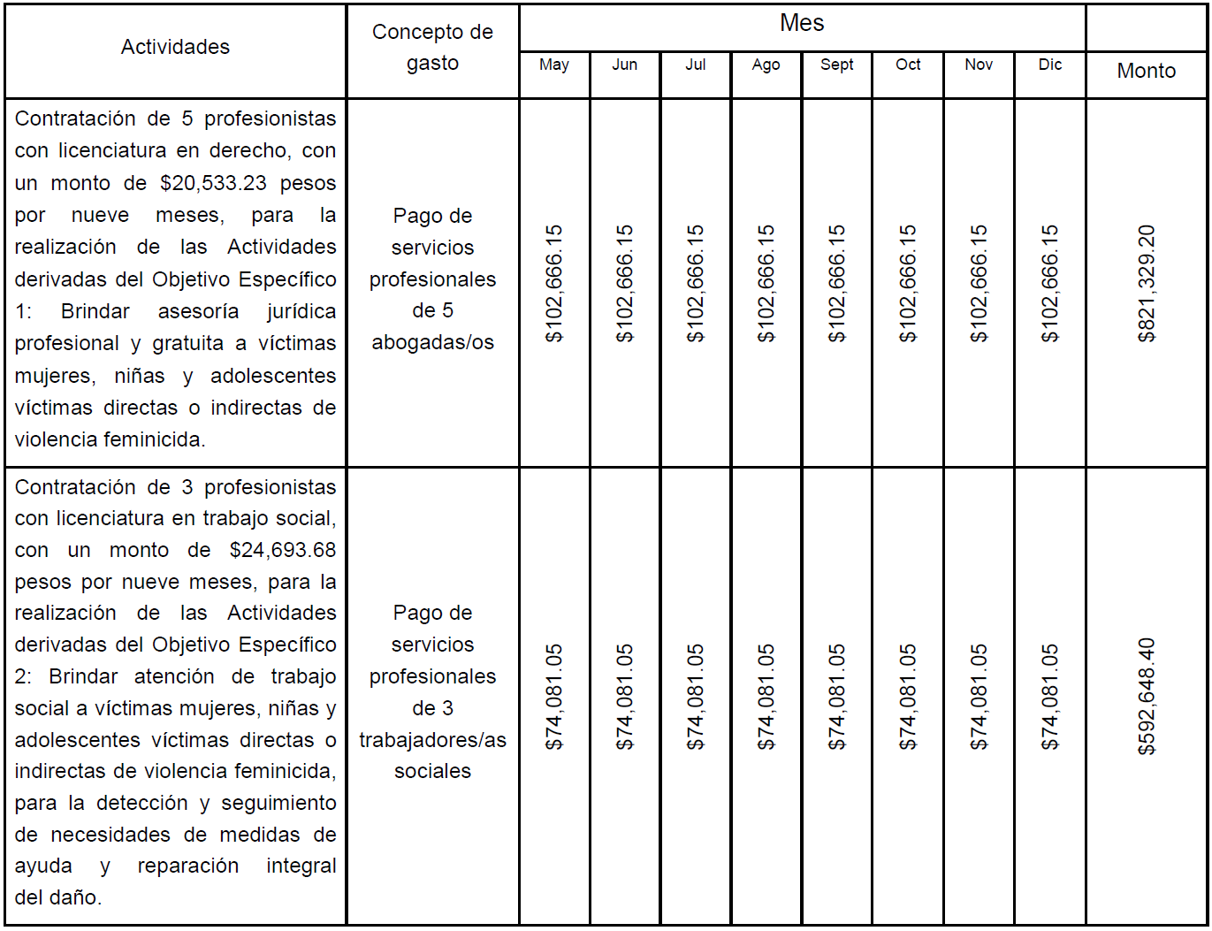
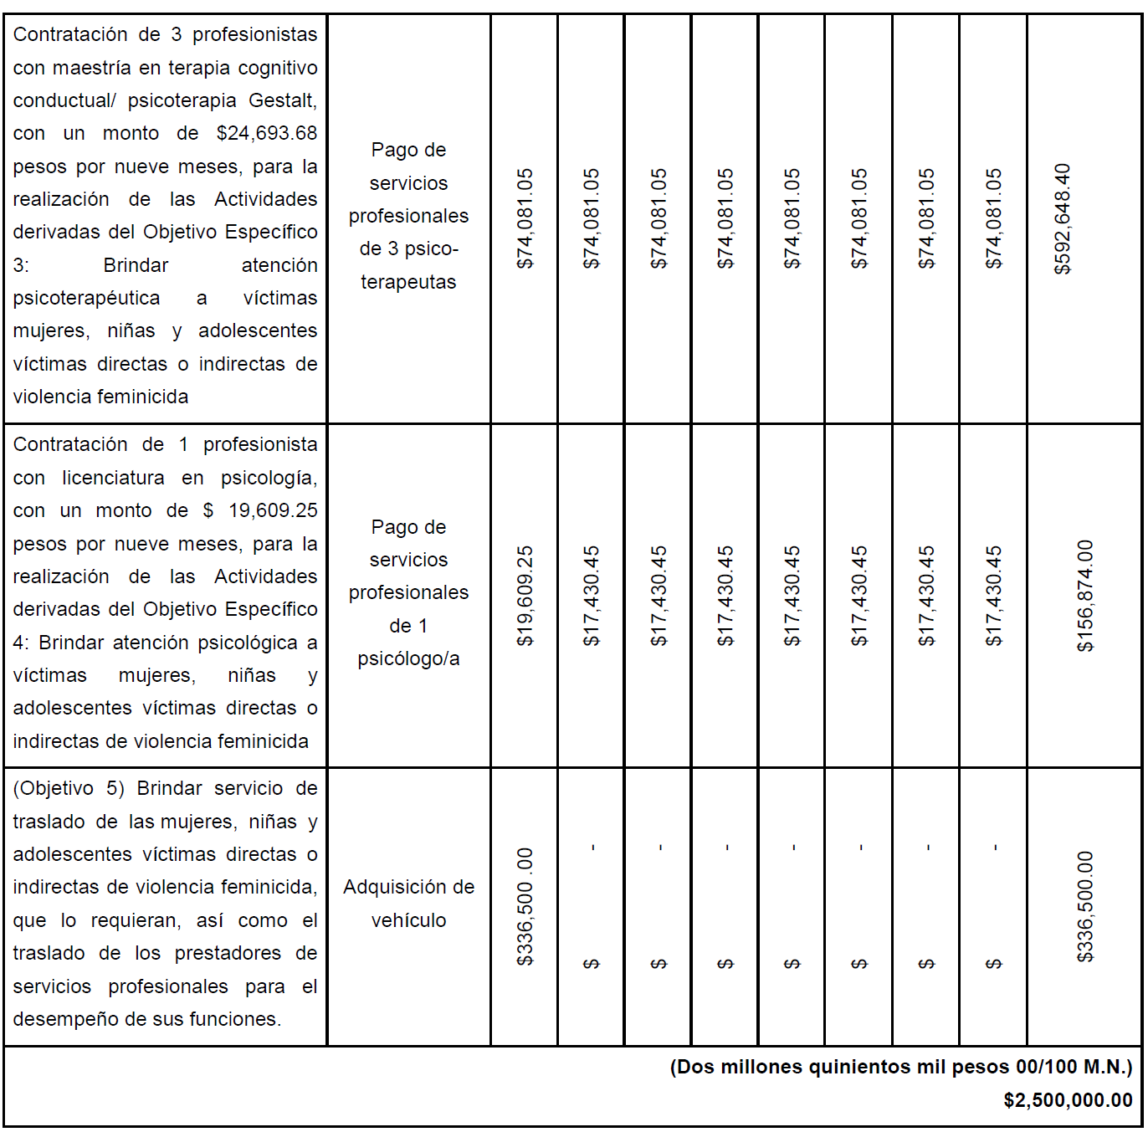

DEBE DECIR:
d.6 Cronograma de Actividades y Gasto
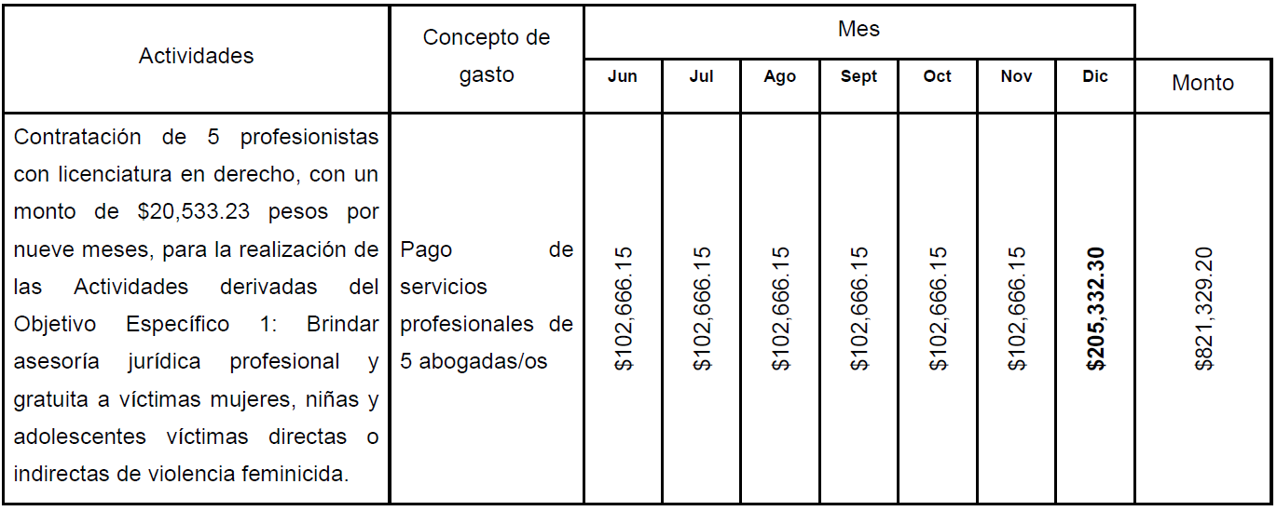
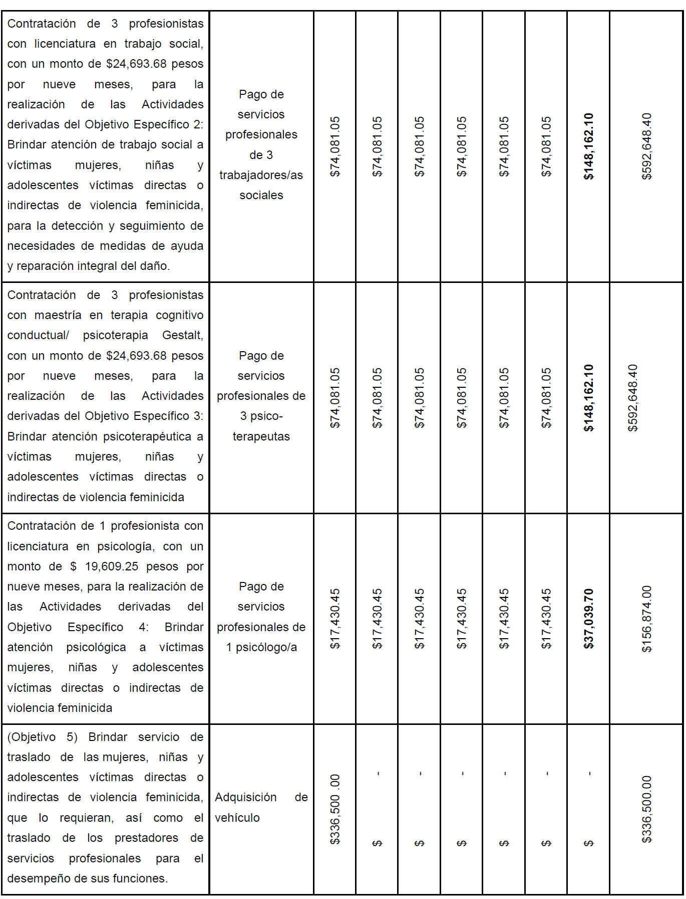

Lo anterior con fundamento en el artículo 3 fracción VI de la Ley del Diario Oficial de la Federación y Gacetas Gubernamentales, se solicita su publicación en el DOF.
Ciudad de México a 30 de agosto de 2023.- Comisionada Nacional para Prevenir y Erradicar la Violencia contra las Mujeres, Ma Fabiola Alanís Sámano.- Rúbrica.- Coordinadora para la Articulación de Acciones para la Erradicación de la Violencia Feminicida, Susana Vanessa Otero González.- Rúbrica.

NOTA Aclaratoria al Anexo Técnico del Convenio de Coordinación y Adhesión que celebran la Secretaría de Gobernación y el Estado de Chiapas, que tiene por objeto el otorgamiento de subsidio para el Proyecto AVGM/CHIS/AC01/SEDESPI/029.

Al margen un sello con el Escudo Nacional, que dice: Estados Unidos Mexicanos.- GOBERNACIÓN.- Secretaría de Gobernación.- Comisión Nacional para Prevenir y Erradicar la Violencia contra las Mujeres.
NOTA ACLARATORIA al Anexo Técnico del Convenio de Coordinación y Adhesión que celebran la Secretaría de Gobernación y el Estado de Chiapas, que tiene por objeto el otorgamiento de subsidio para el Proyecto AVGM/CHIS/AC01/SEDESPI/029 de conformidad a la Cláusula Vigésima del Convenio de Coordinación y Adhesión, así como a los numerales Trigésimo sexto, Trigésimo octavo incisos b) y e), y Cuadragésimo inciso d), de los Lineamientos para la Obtención y Aplicación de recursos destinados a las acciones de coadyuvancia para la Declaratoria de Alerta de Violencia de Género contra las Mujeres en estados y Municipios, para el ejercicio fiscal 2023.
CONSIDERANDO
Antecedentes
Con fecha 15 de mayo del 2023 se publicó en el Diario Oficial de la Federación (DOF) el CONVENIO de Coordinación y Adhesión que celebran la Secretaría de Gobernación y el Estado de Chiapas, que tiene por objeto el otorgamiento de subsidio para el Proyecto AVGM/CHIS/AC01/SEDESPI/029, que permita dar cumplimiento a la aplicación de recursos destinados a las acciones de coadyuvancia para las declaratorias de Alerta de Violencia de Género contra las Mujeres en Estados y Municipios para el ejercicio fiscal 2023.
En fecha 01 de junio de 2023, el Comité Evaluador de Proyectos tomó conocimiento de un error en la construcción del Anexo Técnico y aprobó en la Tercera Sesión Extraordinaria, mediante Acuerdo CEPCONAVIM/3SE/204/01062023, lo siguiente:
DICE:
d.2.1 Pasos a desarrollar
PASO | DESCRIPCIÓN
1 | Contratación de 6 profesionistas, que cumplan con los perfiles requeridos bajo la modalidad de prestación de servicios por honorarios asimilables a salarios, de los cuales serán: 2 especializadas en traducción de lengua materna tsotsil y tseltal, 1 especializada en derecho, 1 especializada en psicología, 1 especializada en trabajo social y 1 especializada en ciencias de la salud; para desarrollar asistencias (traducciones), asesorías jurídicas, asesorías psicológicas, capacitaciones, canalizaciones y asistencia médica básica.
2 | Asignar espacios físicos e insumos de trabajo adecuados para que las prestadoras de servicios por honorarios asimilables a salarios puedan atender a las víctimas directas e indirectas en condiciones dignas en los municipios indígenas programados.
3 | Programación de actividades de acuerdo con las áreas de su competencia cada persona prestadora de servicios por honorarios conforme a una carga de trabajo adecuada.
5 | Coordinación y supervisión del trabajo de las personas prestadoras de servicios por honorarios en cada municipio indígena programado.
6 | Integración de expedientes (listas de asistencias y cedulas de atención) respectivamente de acuerdo a su área de competencia.

d.6 Cronograma de actividades y gasto
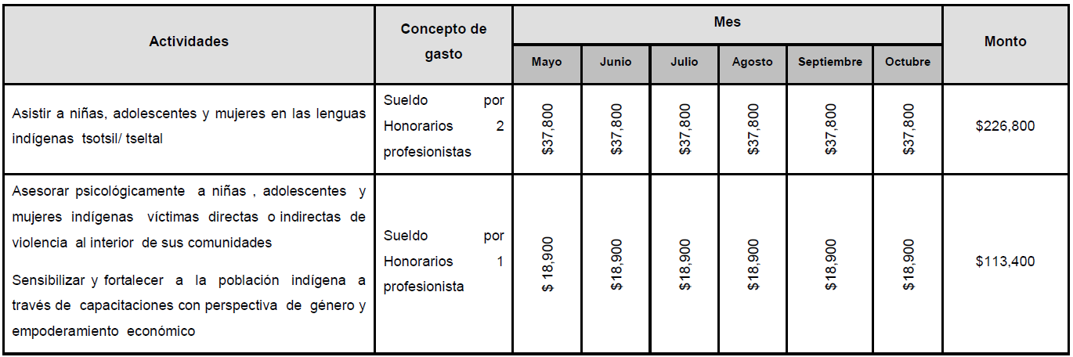
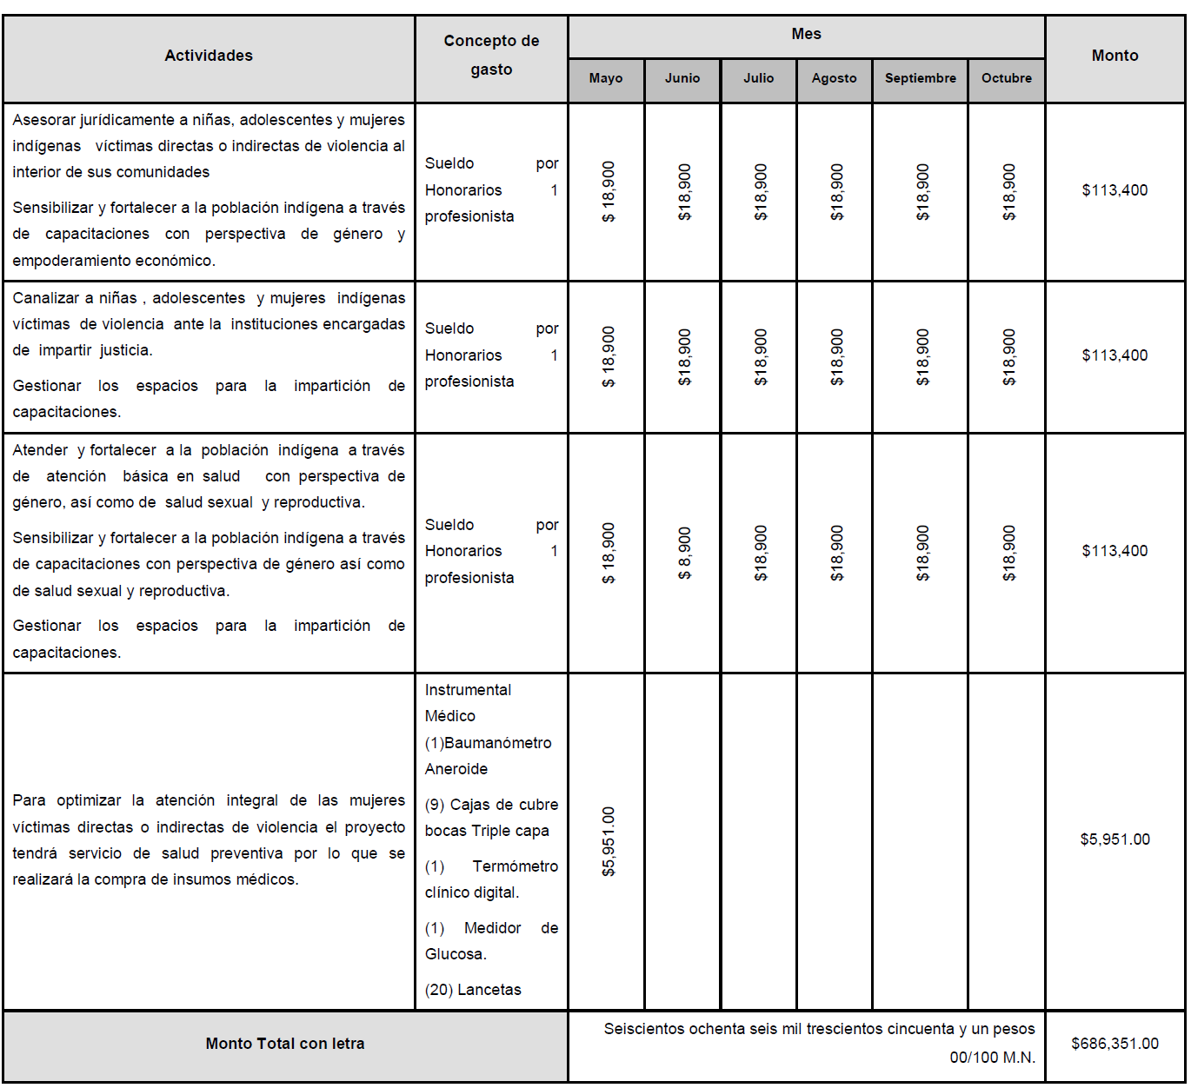

DEBE DECIR:
d.2.1 Pasos a desarrollar
PASO | DESCRIPCIÓN
1 | Contratación de 6 profesionistas, que cumplan con los perfiles requeridos bajo la modalidad de Prestadora de Servicios Profesionales por Honorarios de los cuales serán: 2 especializadas en traducción de lengua materna tsotsil y tseltal, 1 especializada en derecho, 1 especializada en psicología, 1 especializada en trabajo social y 1 especializada en ciencias de la salud; para desarrollar asistencias (traducciones), asesorías jurídicas, asesorías psicológicas, capacitaciones, canalizaciones y asistencia médica básica.
2 | Asignar espacios físicos e insumos de trabajo adecuados para que las Prestadoras de Servicios Profesionales por Honorarios puedan atender a las víctimas directas e indirectas en condiciones dignas en los municipios indígenas programados.
3 | Programación de actividades de acuerdo con las áreas de su competencia cada persona prestadora de servicios por honorarios conforme a una carga de trabajo adecuada.
5 | Coordinación y supervisión del trabajo de las personas prestadoras de servicios por honorarios en cada municipio indígena programado.
6 | Integración de expedientes (listas de asistencias y cedulas de atención) respectivamente de acuerdo a su área de competencia.
d.6 Cronograma de actividades y gasto
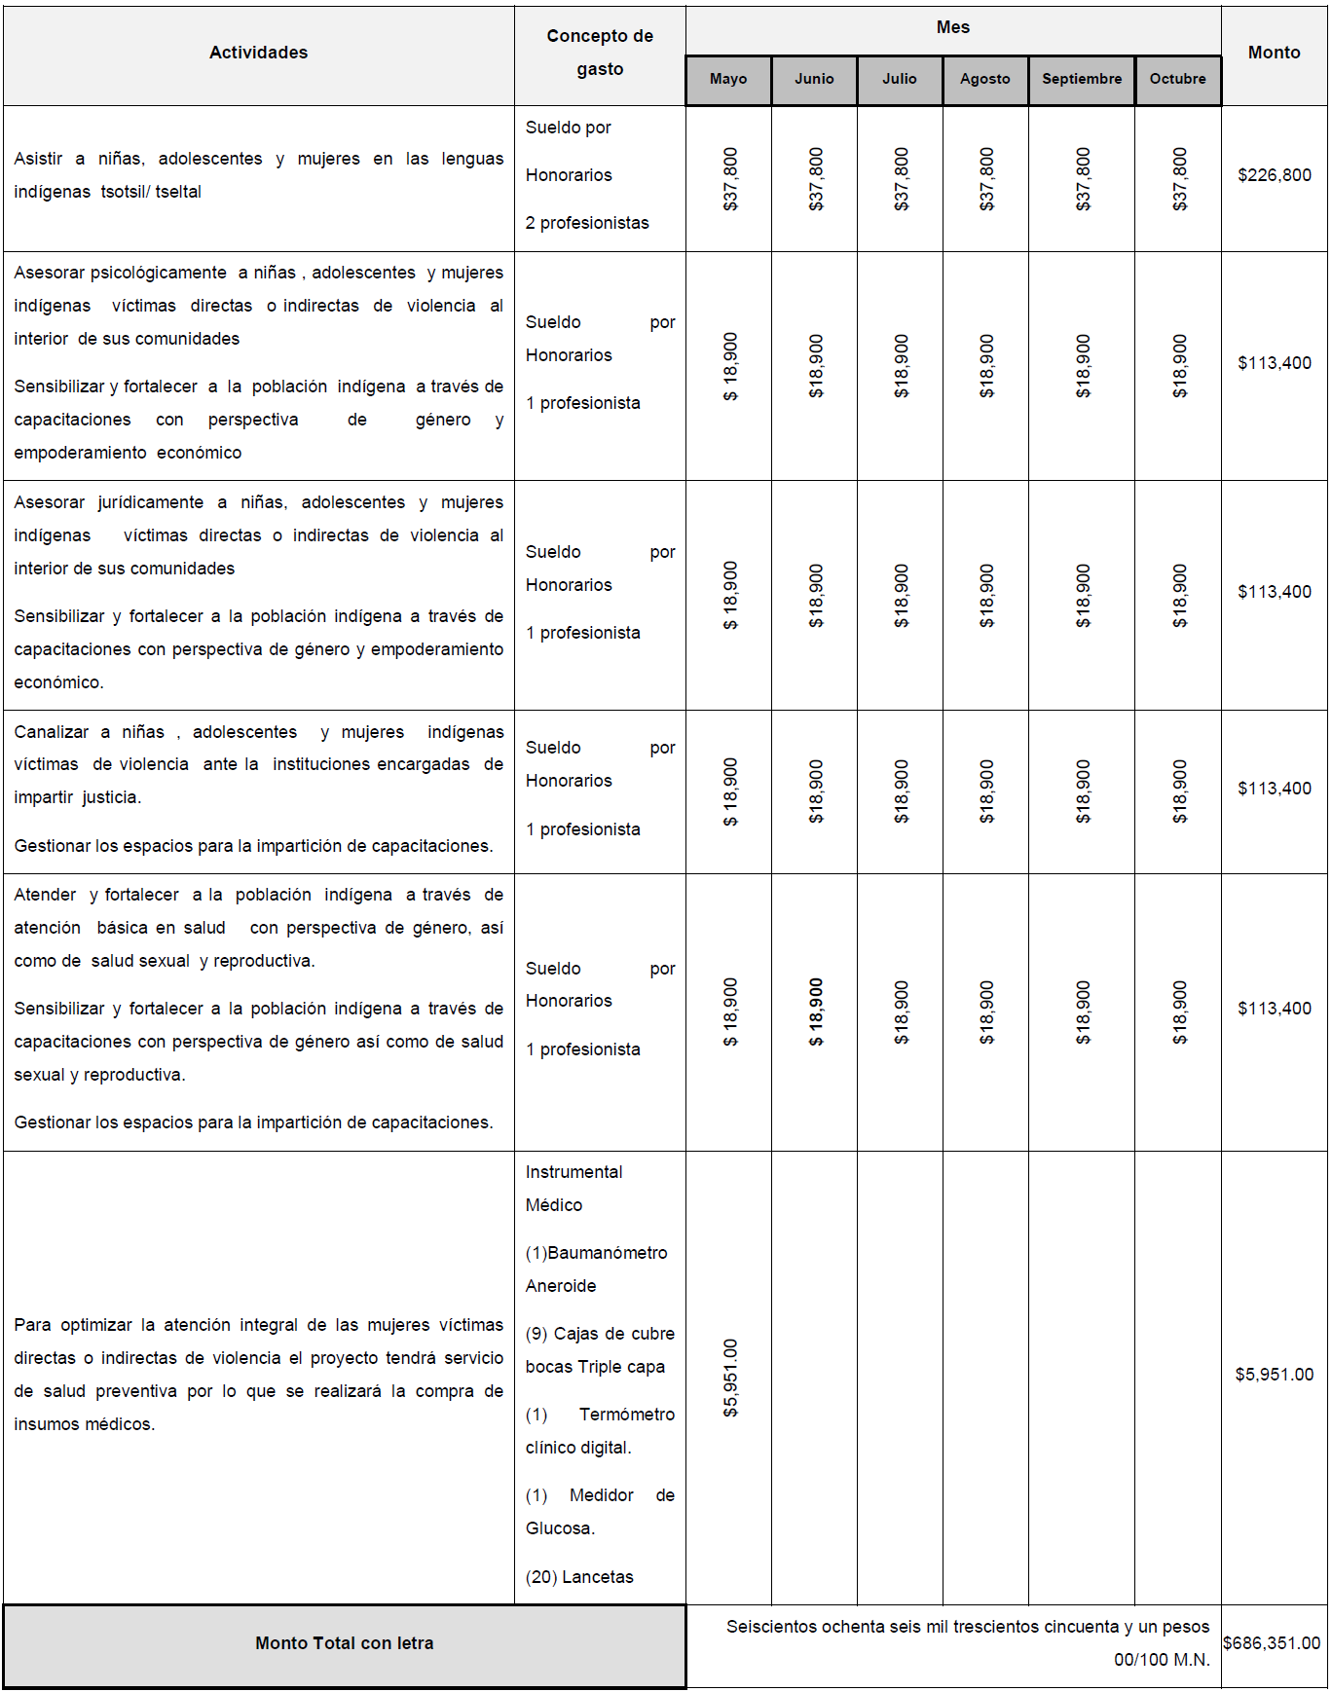

Por lo anterior con fundamento en el artículo 3, fracción IX de la Ley del Diario Oficial de la Federación y Gacetas Gubernamentales, se solicita su publicación en el DOF.
Ciudad de México a 29 de agosto de 2023.- Comisionada Nacional para Prevenir y Erradicar la Violencia contra las Mujeres, Ma Fabiola Alanís Sámano.- Rúbrica.- Coordinadora para la Articulación de Acciones para la Erradicación de la Violencia Feminicida, Susana Vanessa Otero González.- Rúbrica.

NOTA Aclaratoria al Anexo Técnico del Convenio de Coordinación y Adhesión que celebran la Secretaría de Gobernación y el Estado de Morelos, que tiene por objeto el otorgamiento de subsidio para el Proyecto AVGM/MOR/AC01/CEARV/003.

Al margen un sello con el Escudo Nacional, que dice: Estados Unidos Mexicanos.- GOBERNACIÓN.- Secretaría de Gobernación.- Comisión Nacional para Prevenir y Erradicar la Violencia contra las Mujeres.
NOTA ACLARATORIA al Anexo Técnico del Convenio de Coordinación y Adhesión que celebran la Secretaría de Gobernación y el Estado Libre y Soberano de Morelos, que tiene por objeto el otorgamiento de subsidio para el Proyecto AVGM/MOR/AC01/CEARV/003, de conformidad a la Cláusula Vigésima del Convenio de Coordinación y Adhesión, así como a los numerales Trigésimo sexto, Trigésimo octavo incisos b) y e), y Cuadragésimo inciso d), de los Lineamientos para la Obtención y Aplicación de recursos destinados a las acciones de coadyuvancia para la Declaratoria de Alerta de Violencia de Género contra las Mujeres en estados y Municipios, para el ejercicio fiscal 2023.
CONSIDERANDO
Antecedentes
Con fecha 30 de mayo de 2023, se publicó en el Diario Oficial de la Federación (DOF) el CONVENIO de Coordinación y Adhesión que celebran la Secretaría de Gobernación y el Estado Libre y Soberano de Morelos, que tiene por objeto el otorgamiento del subsidio para el Proyecto AVGM/MOR/AC01/CEARV/003, que permita dar cumplimiento a la aplicación de recursos destinados a las acciones de coadyuvancia para las declaratorias de Alerta de Violencia de Género contra las Mujeres en Estados y Municipios para el ejercicio fiscal 2023.
En fecha 01 de junio de 2023, el Comité Evaluador de Proyectos tomó conocimiento de la solicitud de adecuaciones al Cronograma de Actividades y Gasto del Anexo Técnico y aprobó en la Tercera Sesión Extraordinaria, mediante el Acuerdo CEPCONAVIM/3SE/206/01062023, lo siguiente:
DICE:
d.6 Cronograma de actividades y gasto
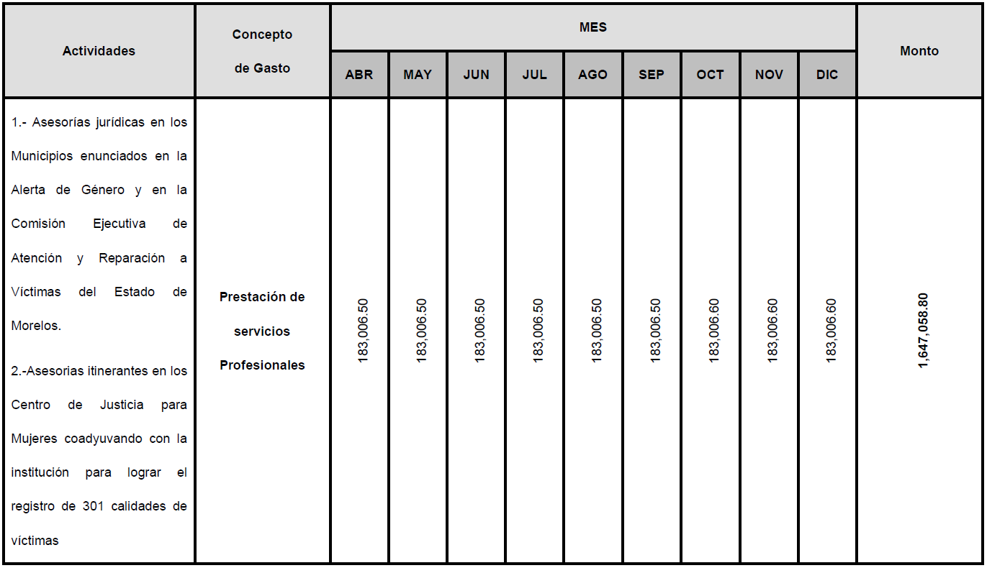
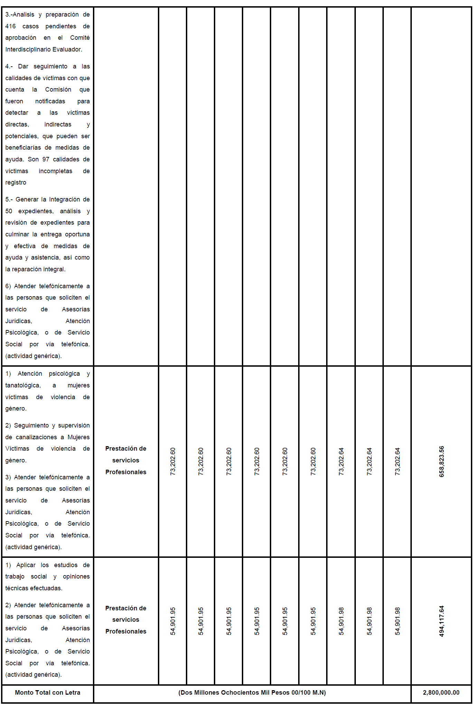
DEBE DECIR:
d.6 Cronograma de Actividades y Gasto
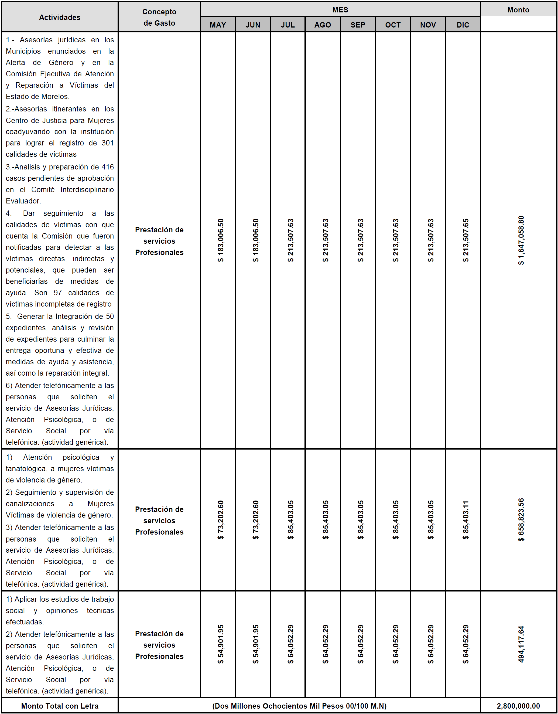

Lo anterior con fundamento en el artículo 3 fracción VI de la Ley del Diario Oficial de la Federación y Gacetas Gubernamentales, se solicita su publicación en el DOF.
Ciudad de México a 30 de agosto de 2023.- Comisionada Nacional para Prevenir y Erradicar la Violencia contra las Mujeres, Ma Fabiola Alanís Sámano.- Rúbrica.- Coordinadora para la Articulación de Acciones para la Erradicación de la Violencia Feminicida, Susana Vanessa Otero González.- Rúbrica.

